3.3.3 测量平台与水力表征
测量平台用于验证支管监测区段的压力、流量变化能否为巡检提供有效线索。围绕南疆棉田轮灌中支管受限、附加出流与正常供压扰动相互混杂的问题，项目在可控清水台架上安排故障与扰动对照，建立测点观测、异常候选和人工复测之间的对应关系。
（1）双支路台架与测点布置
台架采用共用水源的 A、B 双支路。A 支路为被测支路，水流依次经过上游取压口 $P_{0}$、可调受限元件、下游取压口 $P_{1}$ 与流量计，随后分为正常出流和泄漏旁路；B 支路通过负载切换模拟邻支路启闭。两取压口布置在同一高度，监测区段内不设置分流点，流量计位于泄漏分流点之前，使测得的总流量与区段压降对应。
台架按 900 mm × 520 mm 框架和 PVC-U 管路进行布局设计，取压口采用侧向接口，水路与采集电路之间设置防溅隔离。泄漏水由独立容器收集，并同步记录收集量、持续时间和阀门操作；这些记录用于核对试验结果，不作为在线判断的输入。三维布局与测点布置分别见图3-8、图3-9。
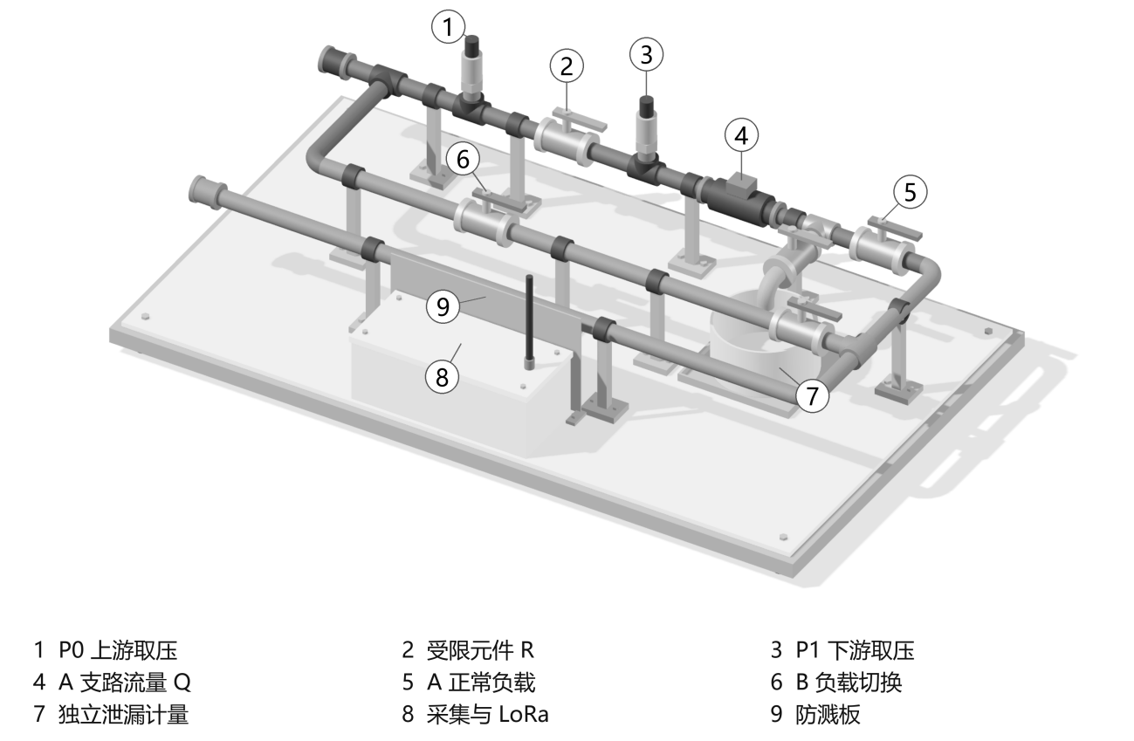
图3-8 双支路验证台架三维布局
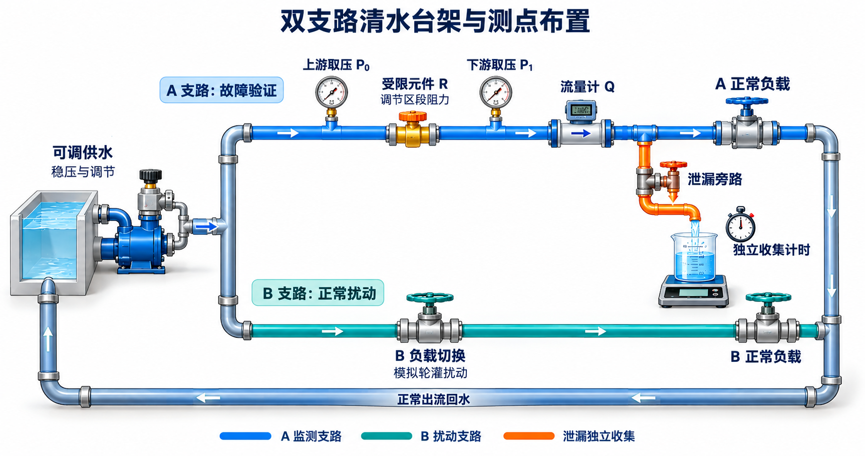
图3-9 双支路清水台架水路与测点布置
（2）流量换算与水力特征
固定采集基线每 1 s 读取压力并汇总脉冲计数，按连续 10 s 构成一个不重叠数据块。以 $m$ 表示数据块序号，$Q_{m}$ 表示块内平均流量；两路压力取同一时间段的均值，分别记为 ${\overline{P}}_{0,m}$ 和 ${\overline{P}}_{1,m}$。流量由实际计数区间换算：
$$Q_{m}=\frac{60ΔN_{m}}{κT_{b}}$$ （3-1）
式中，$ΔN_{m}$ 为第 $m$ 块的新增脉冲数；$κ$ 为脉冲系数，单位为 $L^{−1}$；$T_{b}$ 为计数时长，单位为 s；$Q_{m}$ 的单位为 $L·\min^{−1}$。SEN0549 的标称系数为 540 $L^{−1}$，台架试验中用独立计量复核。系数 60 用于秒与分钟之间的换算，采用实际时长计算可避免计数区间偏差直接进入流量结果。
当测点间的压损以局部节流为主时，压降与通过该区段的流量平方近似成正比。采用区段等效阻力消除流量变化对压降的直接影响，使同一受限元件在不同供压下便于比较：
$$R_{h,m}=\frac{{\overline{P}}_{0,m}−{\overline{P}}_{1,m}}{{Q_{m}}^{2}}$$ （3-2）
式中，$R_{h,m}$ 为第 $m$ 块的区段等效阻力，单位为 $kPa·\min^{2}·L^{−2}$；两路压力均使用 kPa。区段受限通常表现为 $R_{h,m}$ 上升，下游出流变化则由软件中的压力参照残差表征。平方关系用于台架短区段的近似，不能直接代替整条滴灌毛管的沿程水力模型；流量计及下游管件损失通过健康工况数据检验和校正。低压、近零流量或测量越界时不计算比值特征，避免将无效输入解释为正常状态。
3.3.4 软件模块设计
软件围绕节点判断、事件送达与巡检核查组织。节点保存压力、流量及测量质量信息，在本地形成待核查的异常候选；接收服务负责数据校验与持久化，巡检平台记录人工查看、现场处置和复测过程。异常候选对应支管编号和测点区段，不将其直接解释为已经确认的故障位置。
（1）健康参照与块级异常判断
节点使用独立健康数据建立压力条件下的预测流量，以区分供压变化引起的正常流量波动和偏离健康关系的异常变化。健康参照采用归一化压力形式：
$${\hat{Q}}_{m}=a{(\frac{{\overline{P}}_{1,m}}{P_{ref}})}^{n}$$ （3-3）
式中，${\hat{Q}}_{m}$ 为该压力条件下的健康预测流量，单位为 $L·\min^{−1}$；$P_{ref}$ 为参考压力，取 100 kPa，使括号内的压力比无量纲；$a$ 为参考压力下的流量系数，单位与流量相同；$n$ 为无量纲压力指数。当前孔口型台架参照取 $n$ = 0.5，$a$ 由独立健康数据标定，并在多压力工况下检验适用范围。压力补偿型灌水器和其他负载不直接套用这一指数。
诊断以实际观测偏离健康参照的程度为依据。流量通道反映超出健康预测的出流变化，阻力通道反映监测区段相对健康阻力的变化；两路分别标准化：
$$z_{Q,m}=\frac{Q_{m}−{\hat{Q}}_{m}}{s_{Q}{\hat{Q}}_{m}}， z_{R,m}=\frac{R_{h,m}−R_{h,0}}{s_{R}}$$ （3-4）
式中，$R_{h,0}$ 为健康标定块的区段阻力中位数；$s_{Q}$ 为相对流量残差的稳健尺度，量纲为一；$s_{R}$ 为阻力残差的稳健尺度，单位与 $R_{h}$ 相同。两种尺度均由健康标定残差计算并设置正下限，所得 $z_{Q,m}$、$z_{R,m}$ 均为无量纲量。标定数据与评价数据分开使用，避免把故障样本或检验结果带入健康参照。
为识别持续的小幅偏离，两个通道采用单侧累积和（CUSUM）判据，每个完整有效数据块更新一次：
$$S_{j,m}=max\{0, S_{j,m−1}+z_{j,m}−k\}， j∈\{Q,R\}$$ （3-5）
式中，$j$ 为通道标记，Q、R 分别表示流量与阻力通道；$k$ 为参考漂移量，$h$ 为告警门限，均为无量纲参数；$S_{j,0}$ = 0。任一通道累积值超过 $h$ 时形成异常候选，并保留两通道的结果供复核。当前软件仿真配置为 $k$ = 0.5、$h$ = 26，台架试验按既定误报目标重新标定，不将这一配置当作现场通用阈值。
不重叠分块可避免同一批原始数据在相邻判据样本中反复出现，但不能据此认定实际传感器噪声已经相互独立。程序同时检查量程、时间对齐和数据完整性；无效块不参与累积，连续数据不足时不输出有效判断。供压或邻支路切换期间挂起判断，待工况稳定、参照适用且取得完整数据块后复判。处理流程见图3-10。
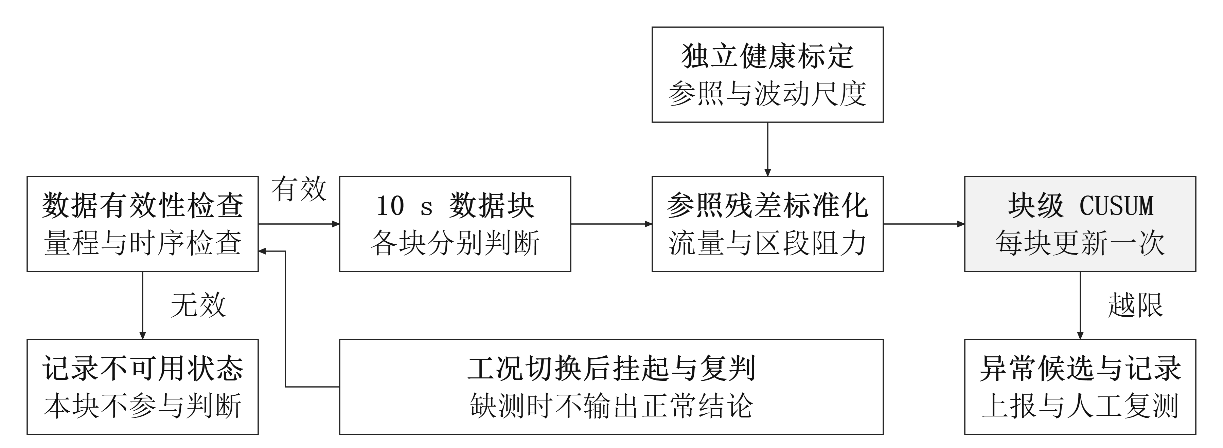
图3-10 块级异常判断与工况复判流程
流量通道越限仅提示等效附加出流，阻力通道越限仅提示测点区段受限。未知负载增大也可能形成与泄漏相似的观测，因此系统保留阀门操作、异常前后压力流量及复测记录，由人工核查故障原因；双通道同时越限时按复合异常候选处理，不强行给出单一故障结论。
（2）事件触发采集策略
事件触发策略与固定 1 s 采集基线对照研究。常规阶段降低压力读取频率，发现压力或流量持续变化后进入连续高频复核；流量脉冲计数持续运行，不随压力读取间隔关闭。稀疏阶段不以旧压力补齐缺失样本，也不把不规则更新直接送入固定周期判据；恢复连续采集后，重新取得完整的 10 s 数据块再进行判断。监测间隔、触发条件和保持时长通过同条件对照确定，评价采集次数、漏检与识别时延，不由采集次数直接推算整机节能比例。
（3）接收服务与巡检平台
接收服务从串口取得字节流，先完成 COBS 分帧解码，再校验帧长、协议字段和校验值；有效事件按设备、会话和序号组成的身份进行去重。新事件写入数据库并成功提交后才回复接收确认（ACK）；对身份和内容均一致的重传事件保留原记录并再次确认，身份相同而内容冲突时记录拒绝原因。节点未收到确认时重发原事件，不重新生成事件身份。接收与重传关系见图3-11。
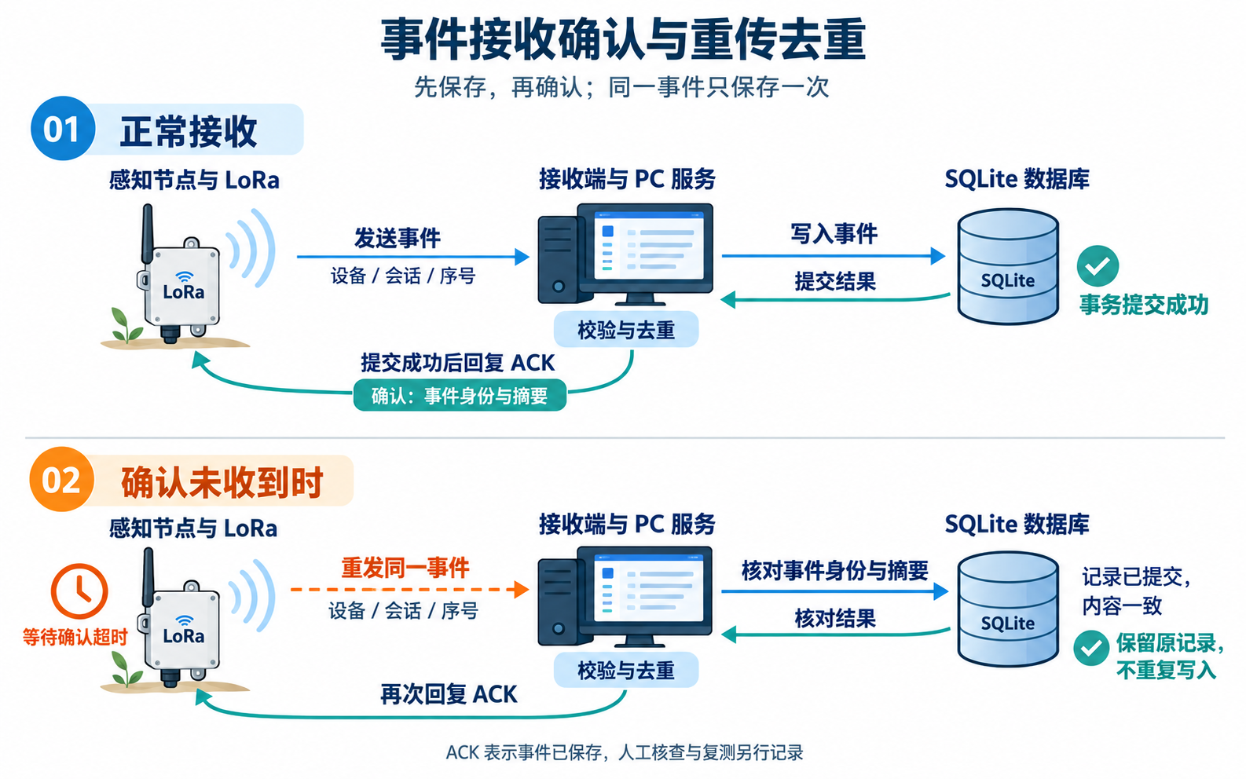
图3-11 事件接收确认与重传去重
巡检平台由本地接收服务和桌面界面组成，按总览、支管监测、异常事件、设备与链路、历史记录、实验记录、试验台架和系统设置八个页面分工。原始候选快照保留不改，人工核查和复测以追加记录与支管编号、测点区段关联；断连或数据过期时显示当前判断不可用。接收确认只表示事件已保存，不代表人工已经处置。控制演示分别记录请求、软件接收、模拟输出和人工复位，避免把演示输出表述为实物阀门已经关闭。
（4）试验与评价
试验分别设置健康供压变化、B 支路切换、A 支路受限和泄漏旁路等工况。健康标定、门限选择和独立验证使用不同批次记录，故障操作时刻由独立记录提供，不输入检测器。核心评价包括健康试次误报率与已检出异常的识别时延：
$$p_{FA}=\frac{N_{FA}}{N_{H}}， τ_{d}=t_{a}−t_{inj}$$ （3-6）
式中，$N_{H}$ 为健康验证试次数且大于零，$N_{FA}$ 为出现至少一次异常候选的健康试次数；$t_{a}$ 为异常注入后首次对应候选的形成时刻，$t_{inj}$ 为独立记录的异常注入时刻，$τ_{d}$ 的单位为 s。不同策略采用相同观察时长和工况集合；漏检和判断不可用的试次单独统计，不以剔除这些试次后的平均时延代替整体效果。通信侧另记录事件唯一落库比例、确认往返时延与重传次数，以检查异常线索能否完整送达巡检端。

